Tema 10. Historia y formas del cante flamenco

1780: Tío Luis el de la Juliana; El Fillo, El Planeta, etc.

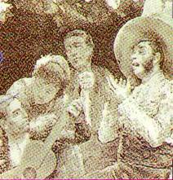 El Fillo
El Planeta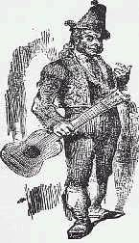

Fases del desarrollo del flamenco:
- Desde principios hasta los años 60 del s. XIX: etapa hermética
- 1860-1910: cafés cantantes
- 1910-1936: época teatral
- Desde los años 50 del s. XX- : tablaos, conciertos, etc.

Factores del cante:
- Intrínsecos:
- elementos musicales
- copla
- voz
- Extrínsecos:
- guitarra
- auditorio
- escenario

Voz:
  - afillá
  - redonda
  - natural
  - fácil
  - de falsete

Clasificación del cante:
- Cantes flamencos básicos
  - Siguirillas (Antonio Mairena; Terremoto de Jerez)
  - Soleares (El Borrico de Jerez)
  - Tonás (martinetes, deblas, etc.) (Tomás Pavón; Juan Varea)
  - Tangos (La Niña de los Peines; Carmen Linares; Camarón de la Isla)
- Cantes flamencos emparentados con los básicos o influidos por ellos
- Cantes emparentados con las siguirillas (livianas, serranas, etc.) (Manolo Caracol: serrana)
- Cantes emparentados con las soleares (polos, bulerías, cañas, alboreás, romances, etc.) (Pepe de la Matrona: caña; Perla de Cádiz, María Soleá: bulerías; María la Canastera: alboreá)
- Cantes influidos por la soleá (cantiñas, alegrías, romerías, mirabrás, caracoles, etc.) (María la Talegona: alegrías; Enrique Morente: mirabrás)
- Cantes emparentados con las tonás (saetas: El Niño Gloria)
- Cantes flamencos derivados del fandango andaluz (fandangos locales; cantes levantinos: malagueñas, tarantas, cartageneras, mineras, granaínas, jaberas, etc.) (Pepe Pinto: fandangos; Don Antonio Chacón: malagueñas)
- Cantes flamencos (regionales) aflamencados
- Cantes folklóricos aflamencados andaluces (peteneras, sevillanas, nanas, villancicos, campanilleros, bambas, marianas, etc.) (Manuel Torre, Juan Varea: campanilleros; Bernardo el de los Lobitos: marianas; Camarón de la Isla: sevillanas)
- Cantes folklóricos de procedencia galaico-asturiana (farrucas, garrotines)
- Cantes aflamencados de origen hispanoamericano (guajiras, colombianas, habaneras, milongas, vidalitas, rumbas)

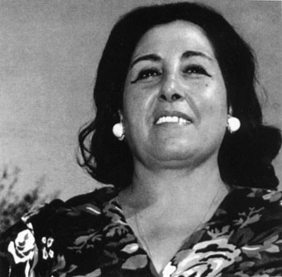
Perla de Cádiz
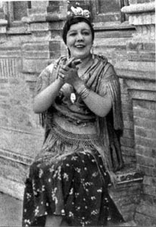
La Niña de los Peines
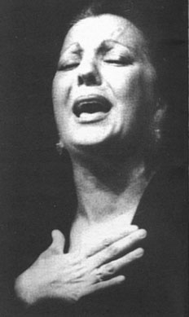
Carmen Linares

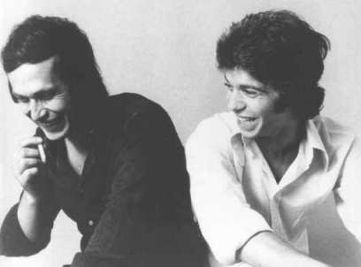
Paco de Lucía Camarón de la Isla
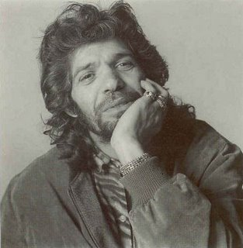
Camarón de la Isla

